


Arbeitsblätter zum Video Donnerwetter
Autorin: Metka Lovrin
Unterrichtsziele:
- Schülerinnen und Schüler können das Wetter und Wetterphänomene beschreiben und über das Wetter reden.
- Schülerinnen und Schüler können die Satzstrukturen „Es ist …“ und „Es …“ richtig gebrauchen.
- Schülerinnen und Schüler können spezifische Aktivitäten und Jahreszeiten mit dem Wetter verknüpfen.
- Schülerinnen und Schüler können wetterbedingte Redewendungen richtig interpretieren und anwenden.
- Schülerinnen und Schüler können Satzteile mit den Konjunktionen „wenn“ und „als“ richtig verbinden.
- Schülerinnen und Schüler können wetterbedingte Verben richtig konjugieren.
Zielgruppen: Deutschlernende 7. bis 9. Klasse – Grundschule (Primarbereich)
Sprachniveau: A1/A2
Bildquelle: https://www.colourbox.de

Zum Video: Starte das Video, indem du auf das Symbol klickst, oder den QR-Code einscannst.

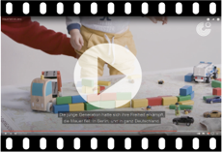


1. Bevor du dir das Video ansiehst, schau aus dem Fenster. Wie ist das Wetter? Ergänze die Sätze mit dem entsprechenden Ausdruck. Hilf dir mit dem Smartphone und google die Temperatur.

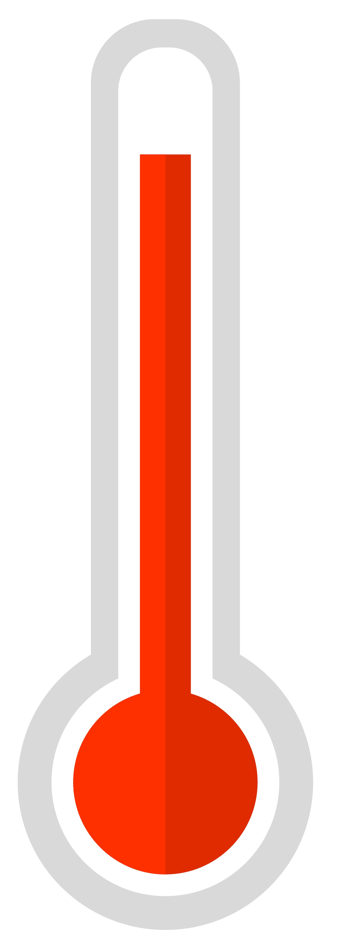
1. sonnig 2. bewölkt 3. neblig 4. windig 5. kalt 6. warm 7. heiß

Draußen ist es ______ Grad Celsius. Es ist _________________ (1-4) und _____________(5-7).

Geht draußen etwas vor?
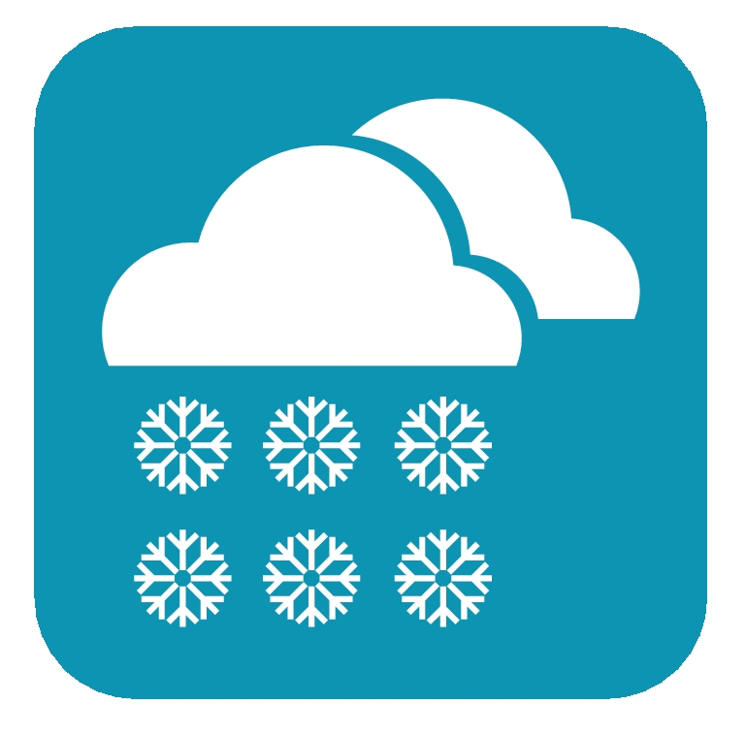
8. regnet 9. blitzt und donnert 10. schneit
- Ja, es ______________________ (8-10).
- Nein, es ______________________ (8-10) nicht.

2. Zu welcher Jahreszeit hörst du solche Kommentare? Schreib deine Antwort in den richtigen Rahmen.

So ein mieses Wetter! Es ist kalt und windig. Sogar die bunten Blätter werden weggefegt.
Du meine Güte, heute ist es unendlich heiß. Die Sonne scheint so sehr, dass ich einen Sonnenbrand bekommen werde.

Es regnet ohne Pause. So was Blödes! Sogar das Wetter spielt uns einen Aprilstreich.
Wow, es schneit schon den ganzen Tag! Macht nichts, wenn es kalt ist. Am Nachmittag veranstalten wir eine Schneeballschlacht!
3. Zeit für ein Quiz! Die Deutschen lieben das Wetter so sehr, dass sie wetterbedingte Phrasen, Floskeln und Redewendungen für jede Situation zur Hand haben.

3a. Im Wetterquiz hörst du folgende Wörter:
Sonne Herz Sau Affe Hitze Schnee Donner
Ergänze richtig!
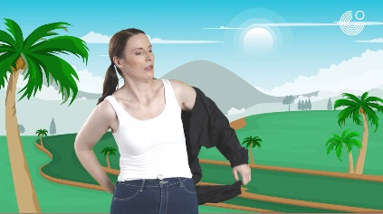  Hitze | 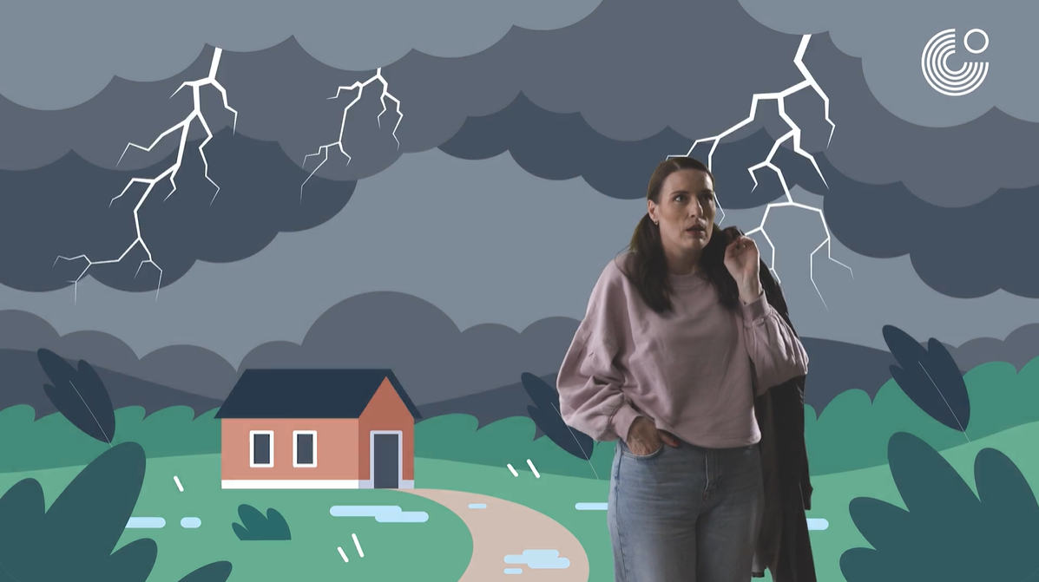  - ……………………………………………………………….
  - ………………………………………………..... |   - ………………………………………..……………….…
  - …………………………………………….…………………. | 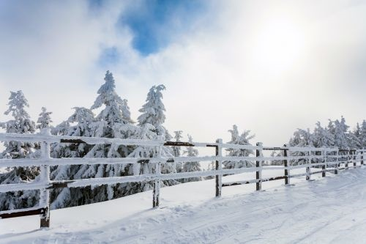  - ………………………………………………………….…..
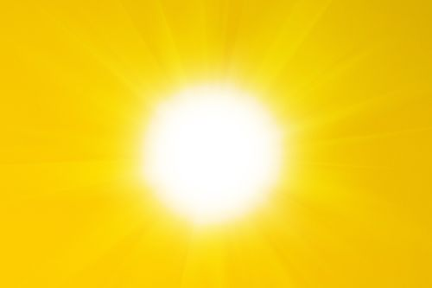

- ……………………………………………………………

3b. Lies die Quiz-Fragen und -Antworten und markiere die Wörter aus der Übung 3: Sonne Herz Sau Affe Hitze Schnee Donner

- Donnerwetter!
- Ich bin überrascht oder ich bewundere etwas.
- Es ist mir sehr langweilig.
- Ich bin sehr traurig und weine.

- Was für eine Affenhitze!
- Alle Affen schlafen gleichzeitig im Zoo.
- Die Kinder imitieren Affen.
- Es ist sehr heiß.

- Was für ein Sauwetter.
- Das Wetter ist schön und sonnig.
- Ich sehe Schweine auf dem Bauernhof.
- Das Wetter ist sehr schlecht.

- Das ist doch Schnee von gestern.
- Ich höre nichts Neues.
- Ich höre etwas ganz Neues.
- Es hat gestern geschneit.

- Ich habe Sonne im Herzen.
- Ich bin fröhlich und optimistisch.
- Ich habe immer warme Hände und Füße.
- Ich denke die ganze Zeit an den Sommer.

3.c Das Wort „Donnerwetter“ hat eine andere Bedeutung als die Wörter „Donner“ und „Wetter“. Lies die Quiz-Fragen und -Antworten oben noch einmal und rate mal. Was bedeuten die Phrasen? Wähle die richtige Antwort: a, b oder c.
Deine Antworten kannst du während des Sehens überprüfen.


1. Sieh dir das Video von 1:35 bis 2:50 an. Wie ist das Wetter? Beschreibe die Wettererscheinungen.
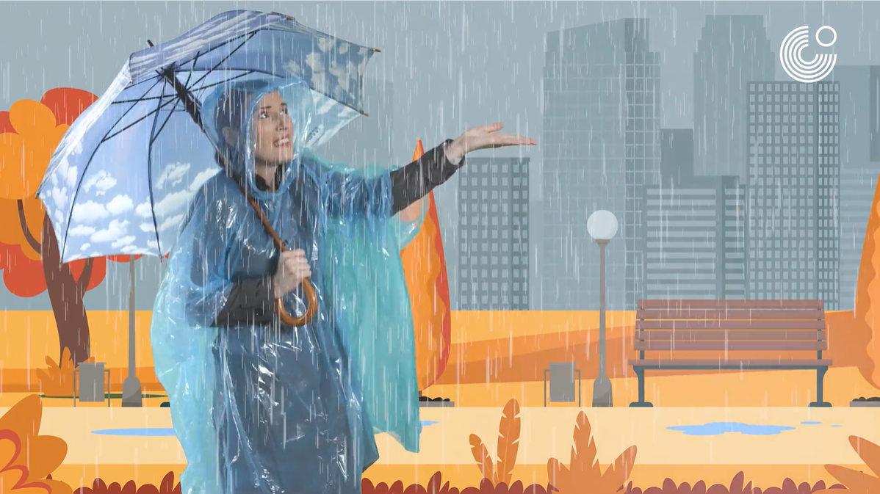
Es __________________. Es ist __________________. Es ist __________________.
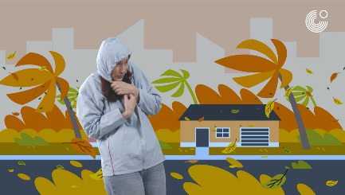
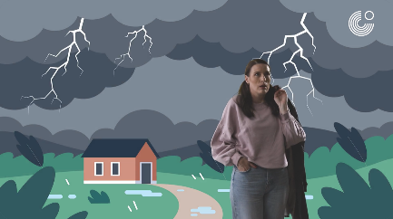


Es ist ________________. Es _________ und __________. Es ist __________________.

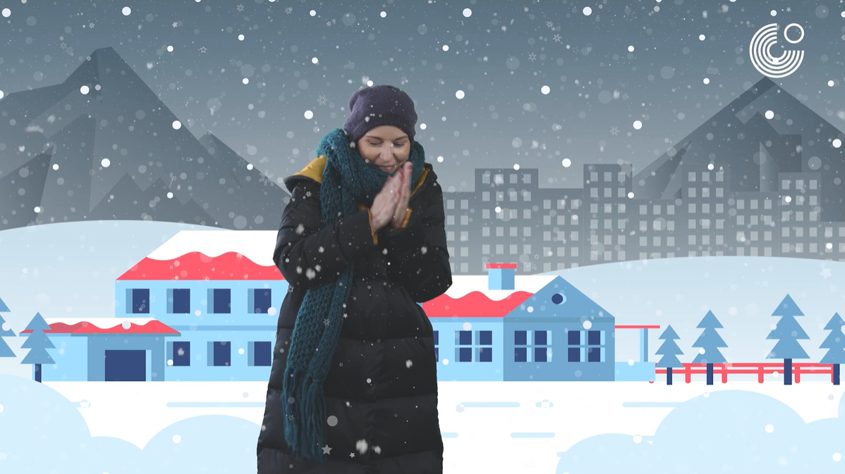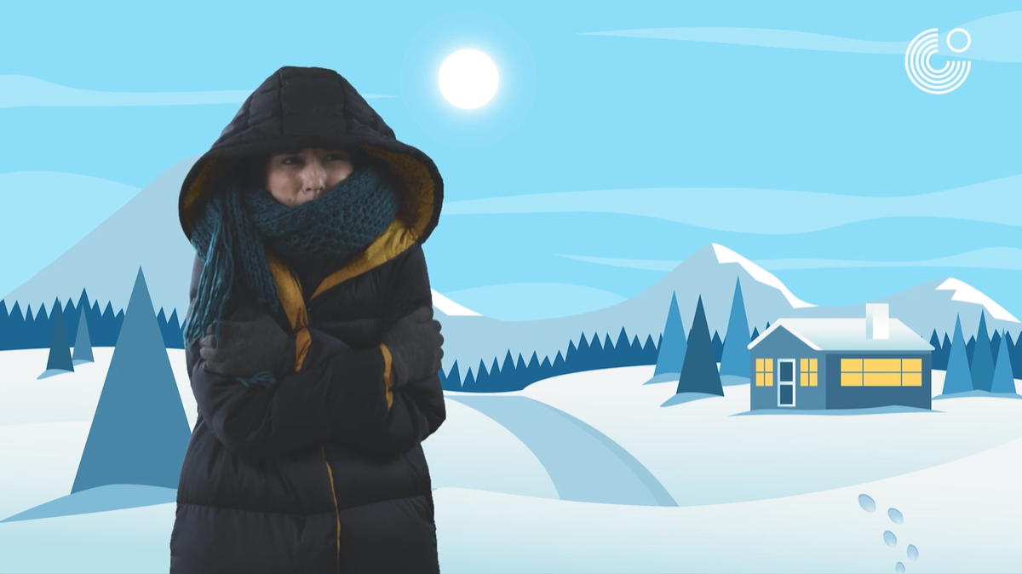
Es ________________. Es ist __________________.

2. Sieh dir das Video von 2:50 bis 3:26 an. Welche Satzstruktur benutzt man bei Adjektiven und Verben? Verbinde richtig.
Bei Verben:
- regnet
- schneit
- blitzt und donnert
Es ist …
Es …
Bei Adjektiven:
- windig
- sonnig
- bewölkt
- heiß
- kalt

3. Sieh dir das Video von 6:51 bis 9:38 an und überprüfe deine Antworten vom Quiz (3. Aufgabe, I. Vor dem Sehen). Den letzten Teil mit den Bildern besprecht ihr mit euerem Lehrer nach dem Sehen.
QUIZ

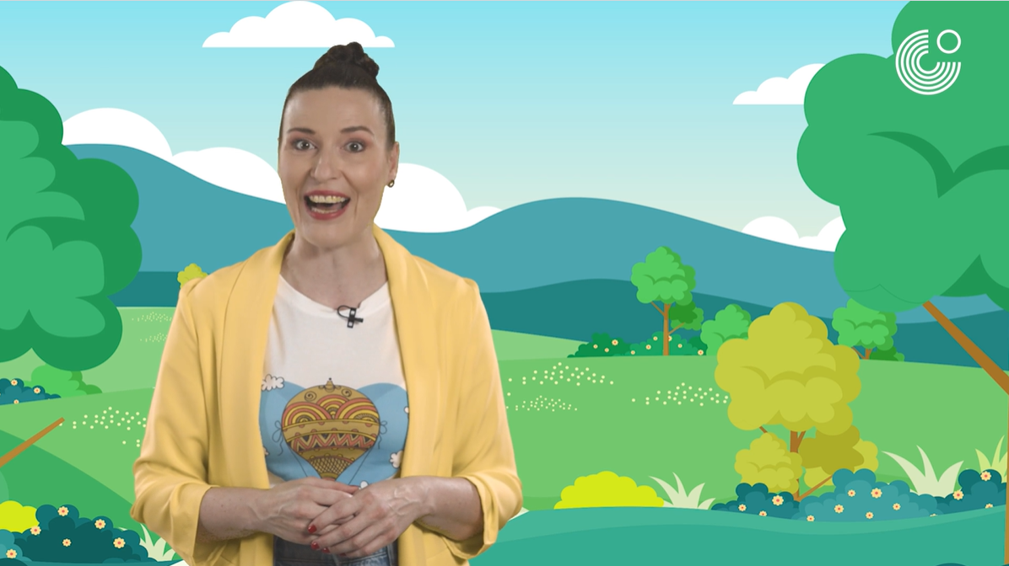

4. Sieh dir das Video von 5:04 bis 5:22 an. Welche Wetterzeichen kommen auf die Wetteruhr? Setze einen Haken in das entsprechende Rechteck.

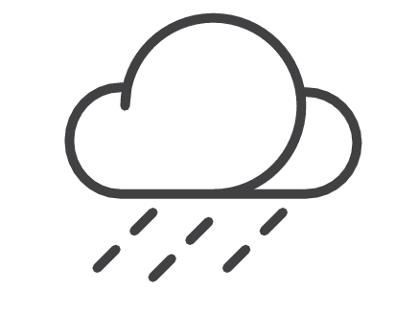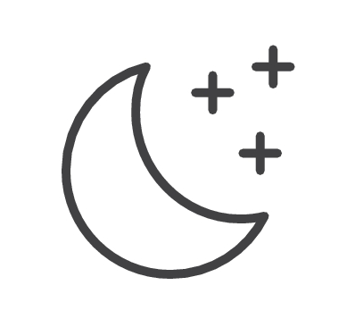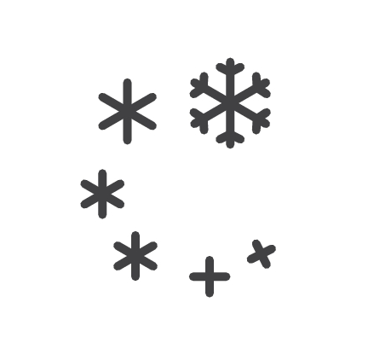

der Mond
der Regen
die Wolke
das Eis
der Schnee


der Tornado
der Blitz
der Wind
die Sonne



das Thermometer

der Regenbogen



1. Spielt Pantomime – in Gruppen oder zusammen mit der ganzen Klasse! Versucht die Redewendungen mit Gesten und Mimik auszudrücken.
Was für eine Affenhitze!
Donnerwetter!
Ich habe Sonne im Herzen.

Das ist doch Schnee von gestern.
Was für ein Sauwetter.

2. Bastle eine Wetteruhr – die Anleitung kannst du dir im Video von 3:26 bis 6:37 wieder ansehen. Du kannst die Wetterzeichen auch austauschen und neue spaßige Symbole und Wetterphänomene einarbeiten. Auch die Deutschlandkarte kannst du für ein anderes DACH-Land austauschen.
Beispiele für lustiges Wetter sind:

Es ist kunterbunt.
Es ist stockdunkel.
Es ist eiskalt.
Es ist extrem windig.

4. Rollenspiel mit der Wetteruhr – Nimm die Wetteruhr, dreh den Zeiger und gib eine Wettervorhersage wie bei den Nachrichten. Sag, wie das Wetter morgen sein wird. Du kannst aber auch gern vergleichen und sagen, wie das Wetter gestern und heute war. Achte auf die Verben!

Das Wetter morgen … (dreh die Wetteruhr)
… wird toll/super/so-so/schlecht/mies/usw. sein.
… Es wird nämlich ______ (Adjektiv).
… Es wird nämlich ______ (Verb im Infinitiv).

Das Wetter gestern/heute … (dreh die Wetteruhr)
… war toll/super/so-so/schlecht/mies/usw.
… Es war nämlich ______ (Adjektiv).
… Es hat nämlich ______ (Verb im Perfekt).

5. Wie ist das Wetter in Deutschland? Schau dir die Wetterkarte von Deutschland an und beschreibe das Wetter in den jeweiligen Städten. Sei achtsam auf die Satzstruktur bei Verben und Adjektiven!
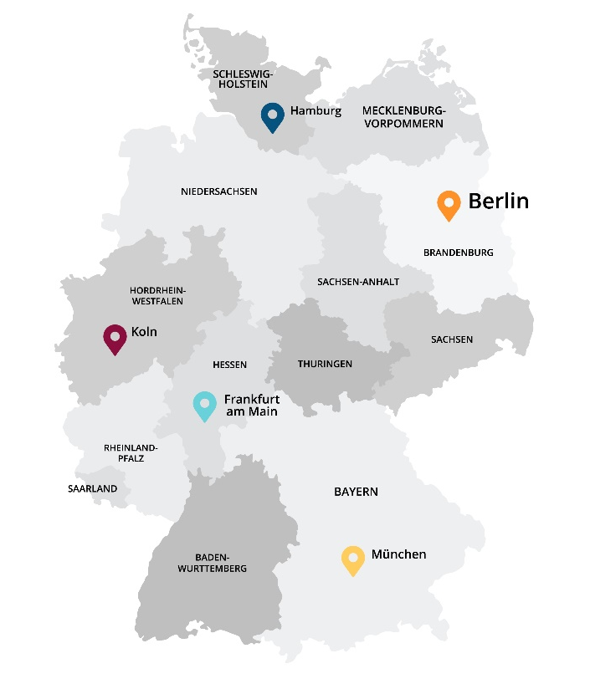
Beispiel: In Ljubljana ist es bewölkt. In Maribor regnet es.


In Hamburg _____________________________.
In Frankfurt am Main ___________________.
In München ______________________________. ______________________.
In Berlin _________________________________. ______________________.
In Köln __________________________________.









6. Welches Wetterphänomen wird beschrieben? Ergänze.

der Sonnenschein der Regen das Gewitter der Schneesturm
die Hitzewelle der Nebel die Windböe
Es schneit sehr stark.
Es ist sonnig.
Es ist sehr heiß für eine lange Zeit.

Ein starker Wind. Es ist sehr windig.

Es blitzt und donnert.
Es regnet.

Man kann kaum sehen. Es ist neblig.

7. Was machst du, wenn es schneit? Oder regnet? Füll die Lücken mit Aktivitäten für jedes Wetter. Sei aufmerksam auf trennbare und zweiteilige Verben!

Was machst du, wenn …

es regnet? Ich ________________________________.
fernsehen

es schneit? Ich ________________________________.

einen Schneemann bauen
es sonnig ist? Ich ______________________________.
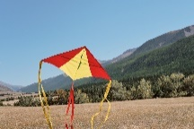
schwimmen gehen
es windig ist? Ich ______________________________.

einen Drachen steigen lassen
es heiß ist? Ich _______________________________.
Eis essen

8. Verbinde sie Satzhälften sinngemäß.
ist es oft sonnig aber noch immer ganz kalt.
Als ich gestern spazieren war,
war es sehr kalt und neblig.
Wenn es stark regnet,
kann es zu Überschwemmungen kommen.
Als ich noch klein war,
schneite es öfter als jetzt.
Wenn es Frühling ist,
war es so windig, dass mir fast ein Ast auf den Kopf gefallen ist.

Als ich am Morgen aufstand,

